一. 配對
試從書中找出下列歌曲，並分析它們的歌唱部分屬於哪一種織體的音樂。

1. 《共歡》 ‧

2. 《守護者露西亞》 ‧ ‧A. 單音音樂

3. 《購物天堂──香港》 ‧ ‧B. 主調音樂

4. 《小白船》 ‧

5. 《心事》 ‧

二. 填表
試寫出下列表演記號的意思。

表演記號 | 意思
1.  | 中強
2. 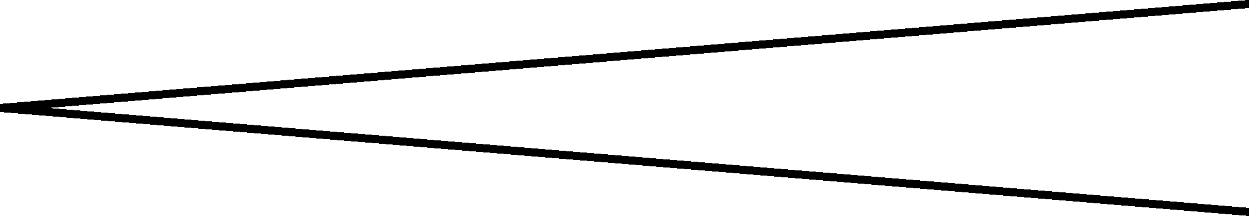 | 漸強
3. 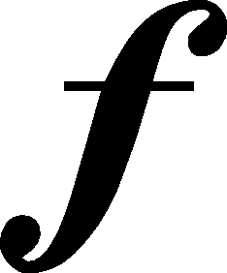 | 強
4.  | 延長符號

